附件10-1
关于2016届学生毕业设计（论文）封面的说明

1、封面纸张、内容与格式：教务部指定纸张确定内容与格式，每生一张分发到各学院，费用由教务部承担。如学生损坏，可自行购买。
2、封面内容与格式：由教务部确定，详见模板（见下页）。封面中的所有内容均需打印字体（包括题目、姓名、学号和班级等栏目中的内容）。
3、论文装订：由学生自行装订，各学院自行安排。
4、其他要求：执行毕业设计（论文）撰写规范。

附件10-2

编号：（ ）字 号

本科生毕业设计（论文）

题目：

姓名： 学号：
班级：

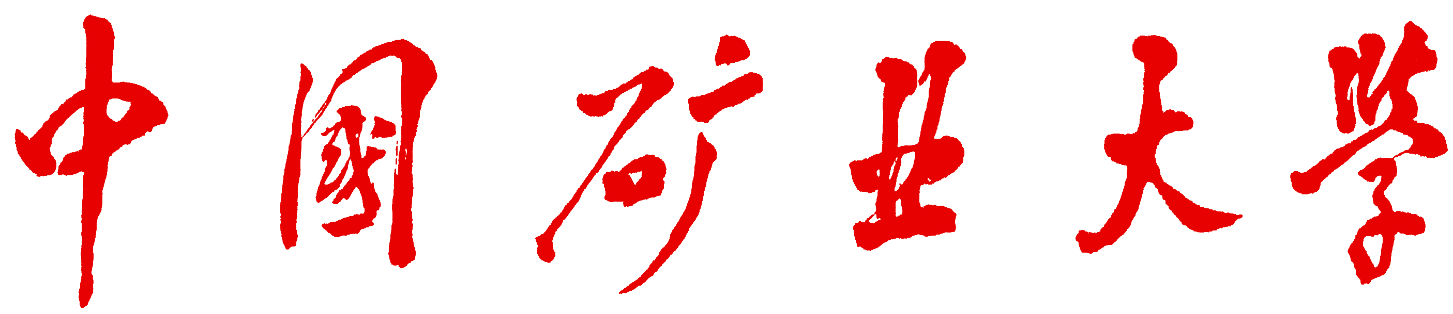
二〇一六年六月

